Nom : _______________________________
Devoir de la semaine #26 – dû le 29 avril 2021

Vendredi
Multiplie les nombres suivants. Simplifie avant. Change ensuite en nombre fractionnaire si possible.

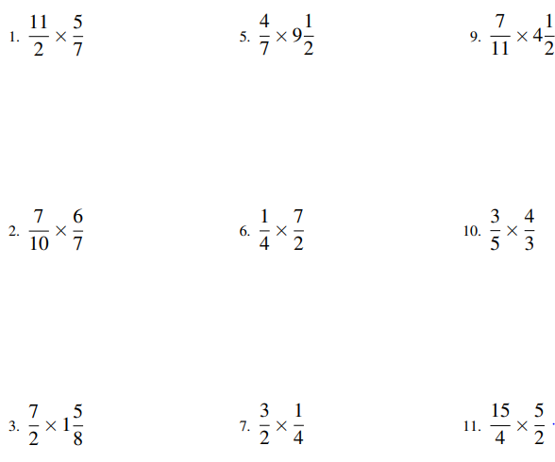

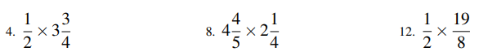

Algèbre, algèbre, toujours de l’algèbre….
5w + 7 = 92 3 + 8c = -93

57 = -3g + 120 -63 = 108 + 9k

Lundi

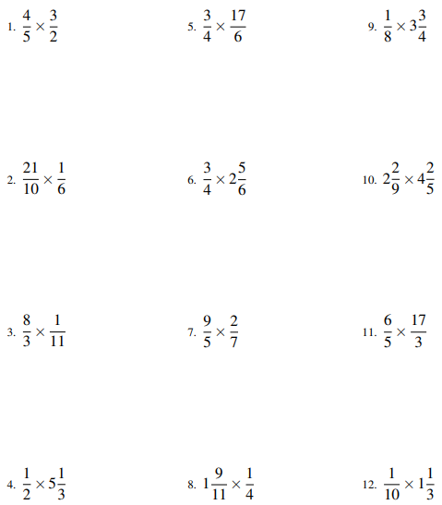

Algèbre, algèbre, d’autre algèbre …. (7 étapes)
-6 (n + 16) = -4 (2n +28)

-3 (n – 8) = 5 (-2n – 12)

Mardi
Complète les opérations de fractions suivantes :
8$\frac{3}{4}$ + 7$\frac{5}{8}$ 6$\frac{11}{12}$ + 2$\frac{5}{6}$

$5\frac{1}{2}$ - 2$\frac{5}{9}$ 8$\frac{7}{15}$ + 3$\frac{11}{12}$

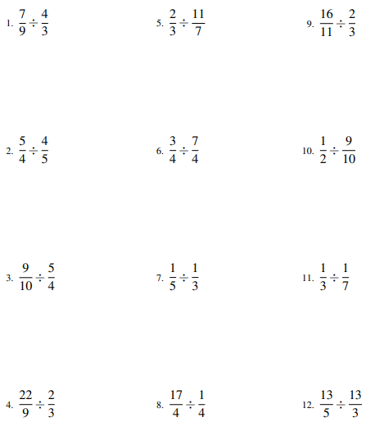

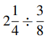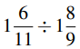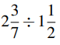

Mercredi
Trouve l’Aire Totale des figures suivantes. Les formules:
$$a^{2}+b^{2}=c^{2}∕c^{2}-a^{2}=b^{2}$$
$$A_{T}=2\left(\frac{b×h}{2}\right)+ap+bp+cp$$
$$A_{T}=2×πr^{2}+2πr×p$$
$$A_{T}=2bh+2bp+2hp$$
